教学任务填报操作手册
（2022-2023-2）

2023年5月

目录
1 教学任务填报的基本流程 4
2 进入教学任务填报界面 5
3 维护教学任务 8
3.1 维护基本信息 9
3.2 维护教学班信息 10
3.3 维护课程安排信息 11
3.4 维护分组信息 13
4 合并任务 14
5 拆分任务 16
5.1 选择要拆分的任务记录 16
5.2 输入要拆分为几个任务 17
5.3 选择拆分方案 18
5.4 拆分后的结果 19
6 复制任务 20
7 提交审核 21
8 导出教学安排表 22

教学任务填报的基本流程
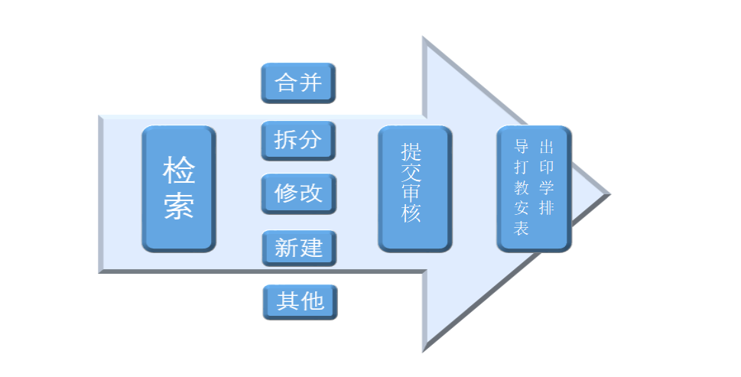

进入教学任务填报界面
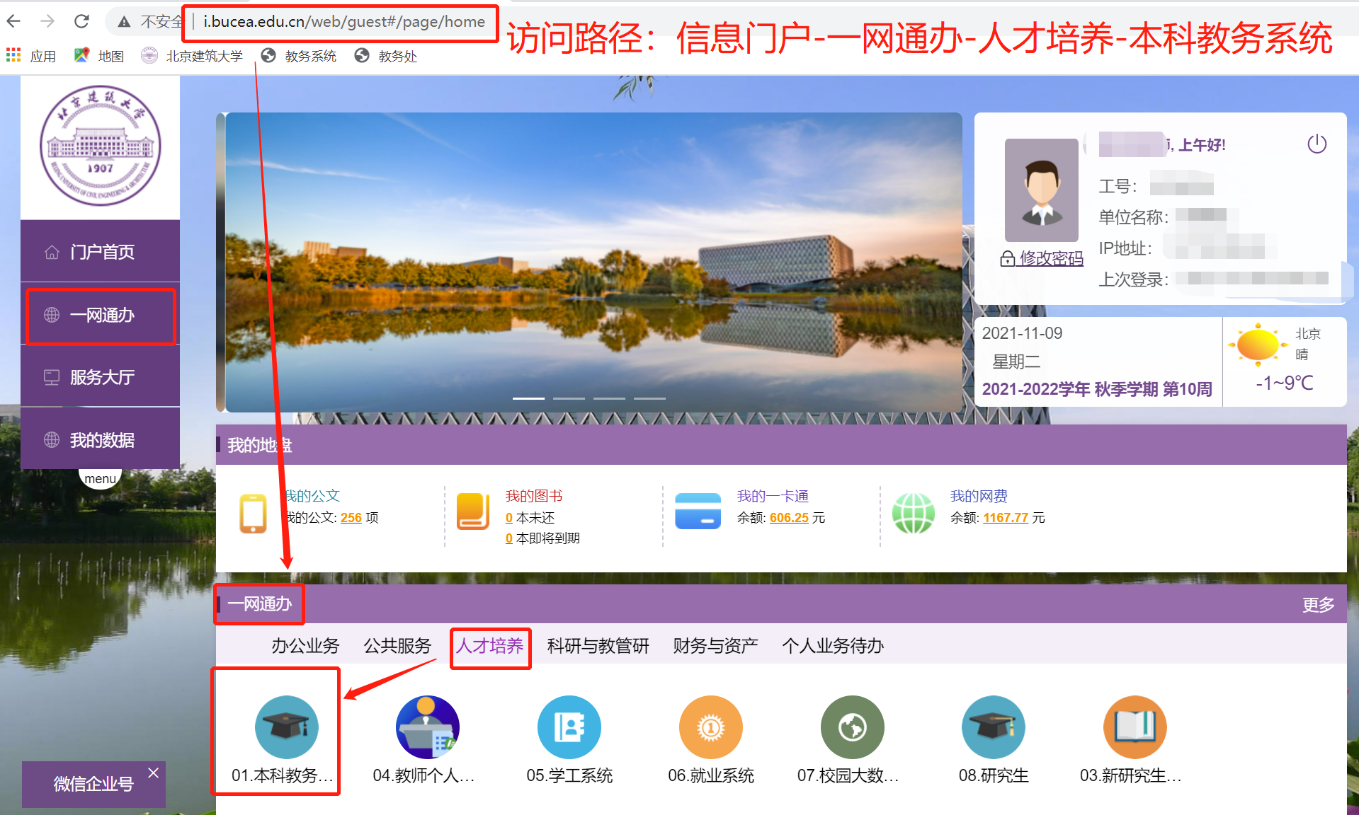

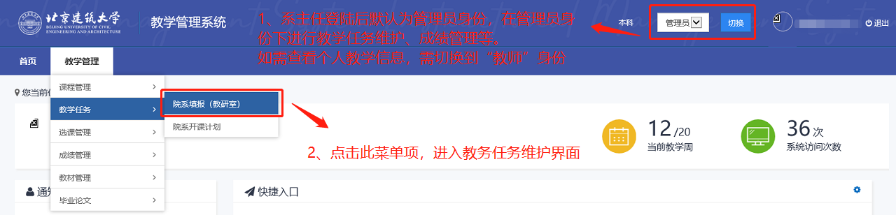

先切换到要进行教学任务填报的学期：
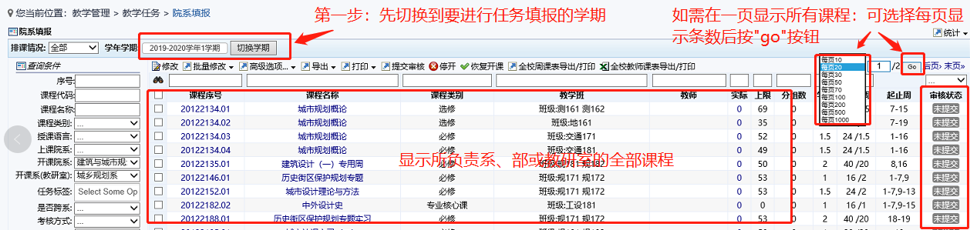

维护教学任务
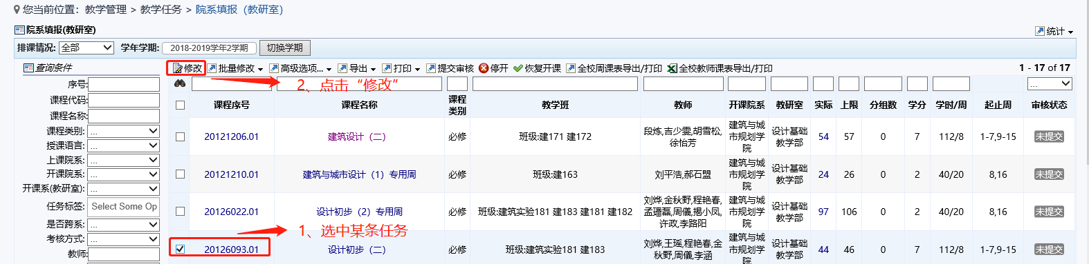

主要涉及四大部分的修改：基本信息、教学班信息、课程安排信息、分组信息。

维护基本信息
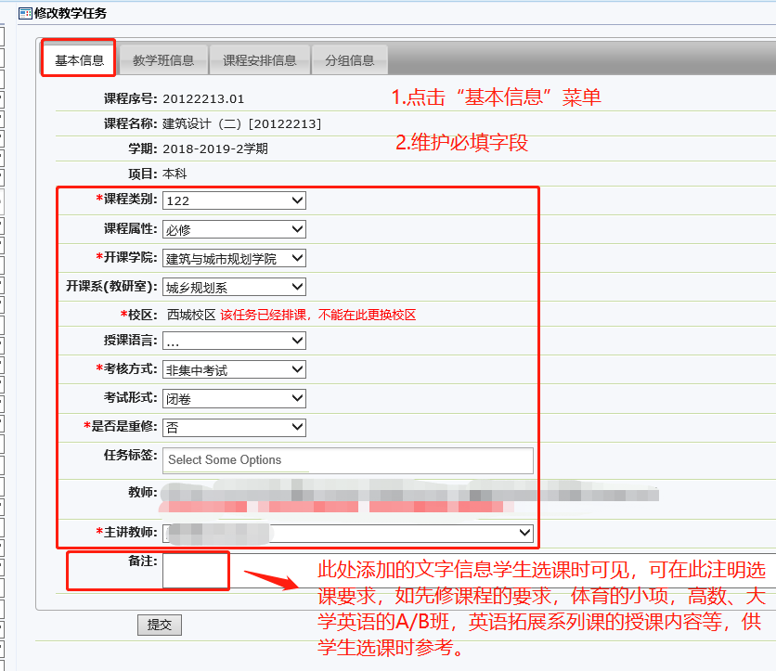

维护教学班信息
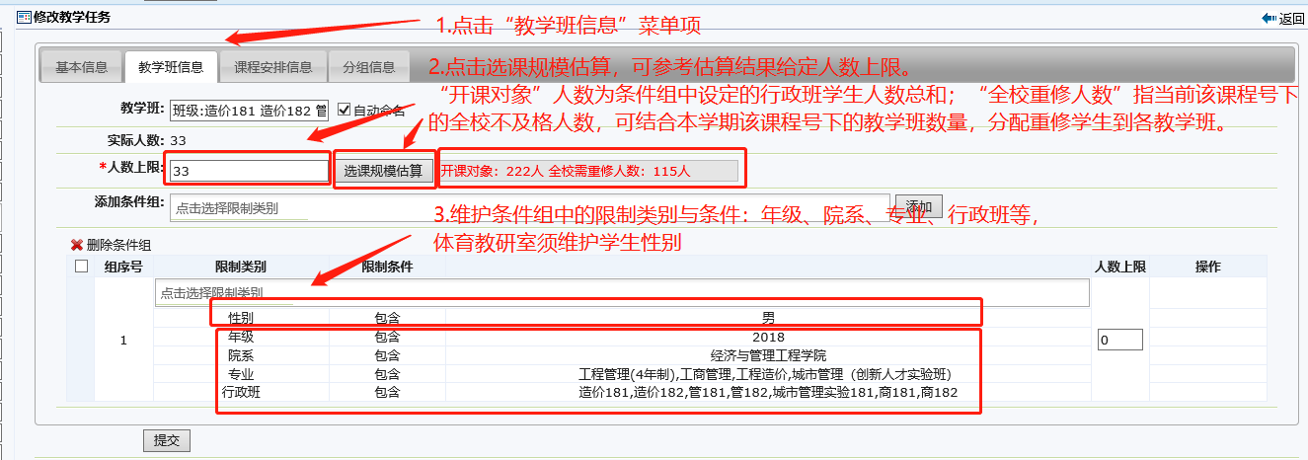

维护课程安排信息
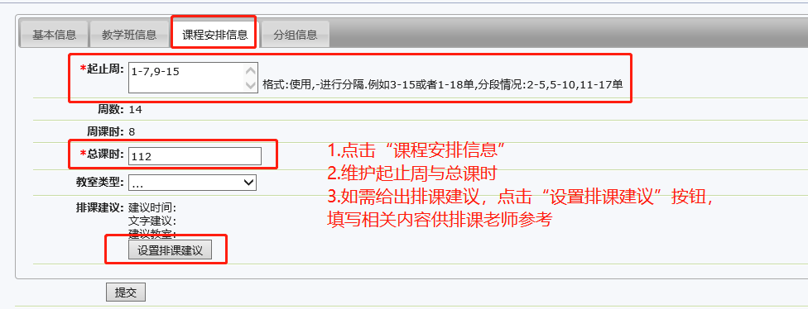

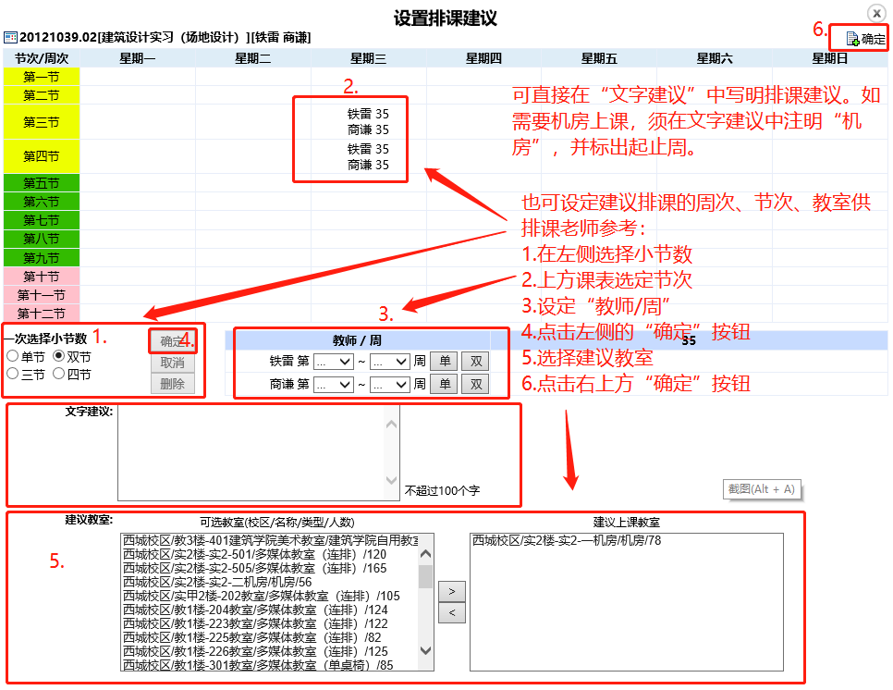

维护分组信息
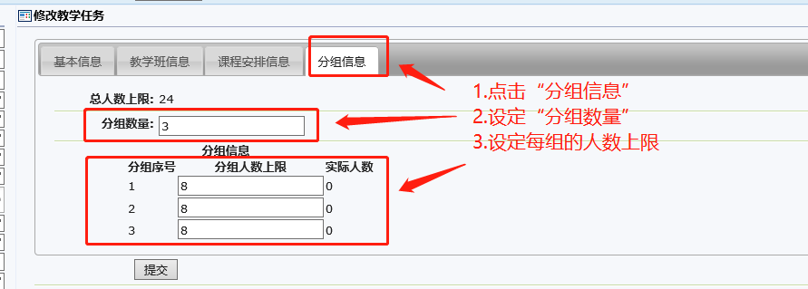

合并任务
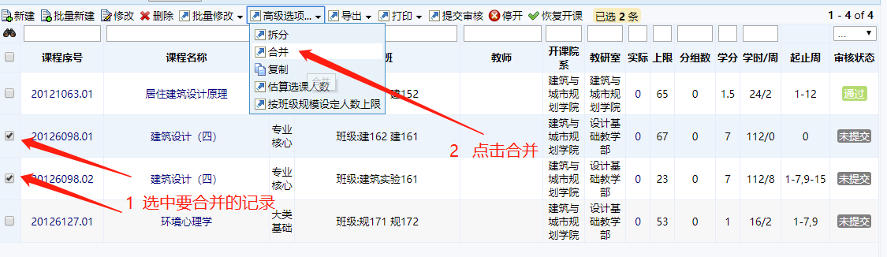

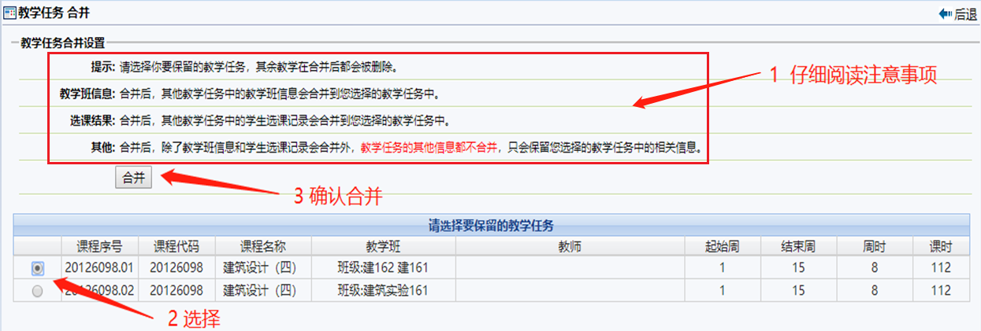

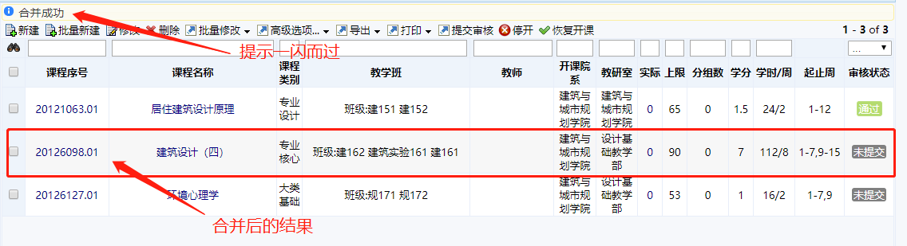

拆分任务

选择要拆分的任务记录
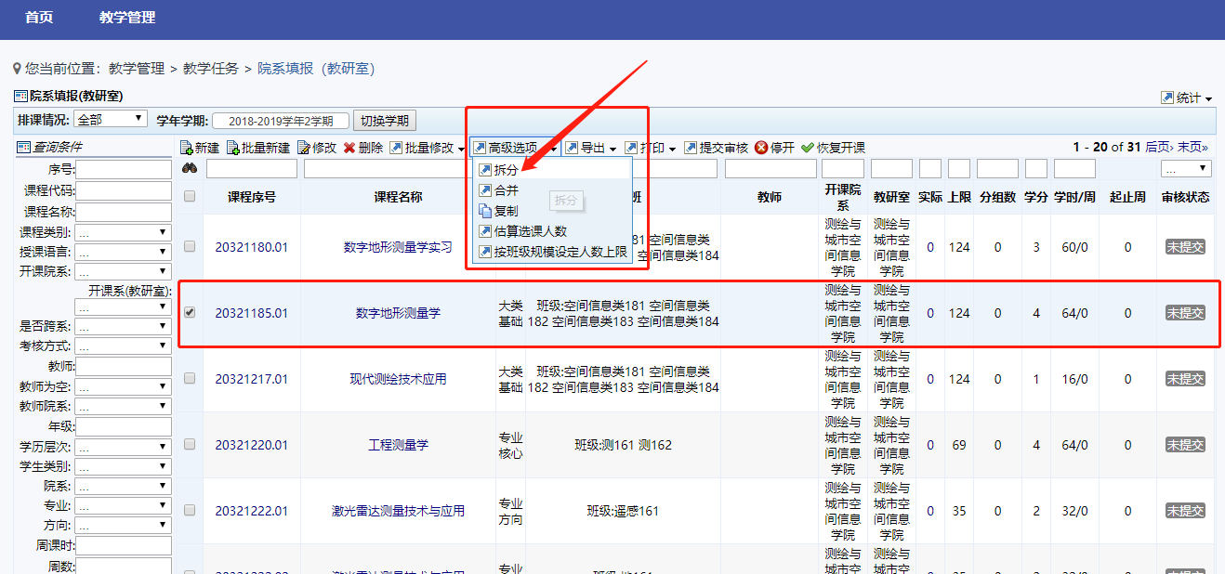

输入要拆分为几个任务
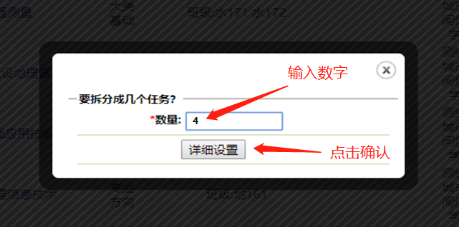

选择拆分方案
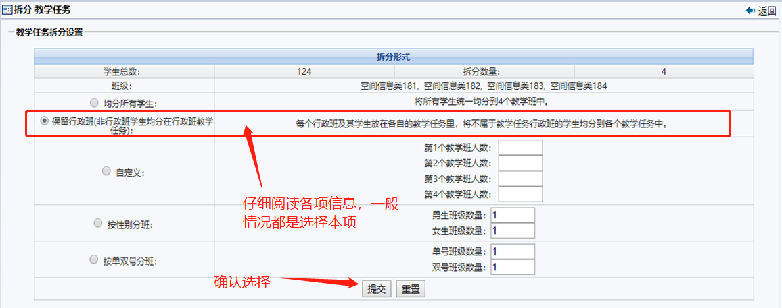

拆分后的结果
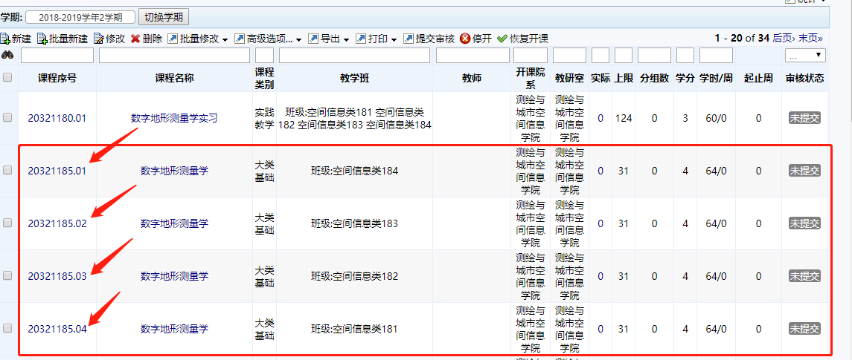

复制任务
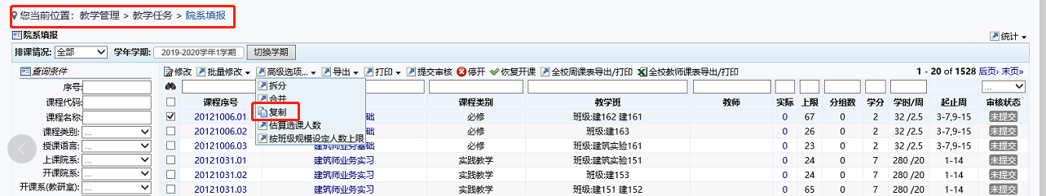

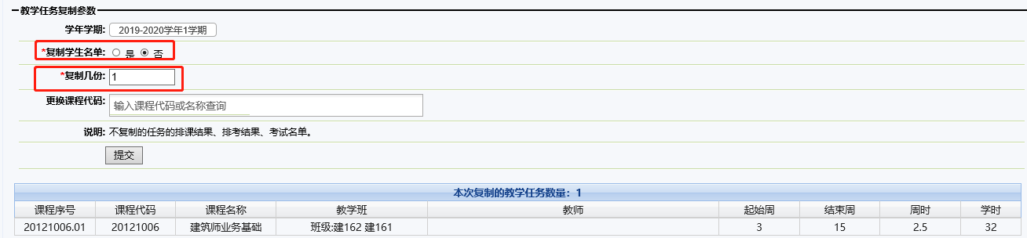

提交审核
在确认教学任务填报无误后提交审核：
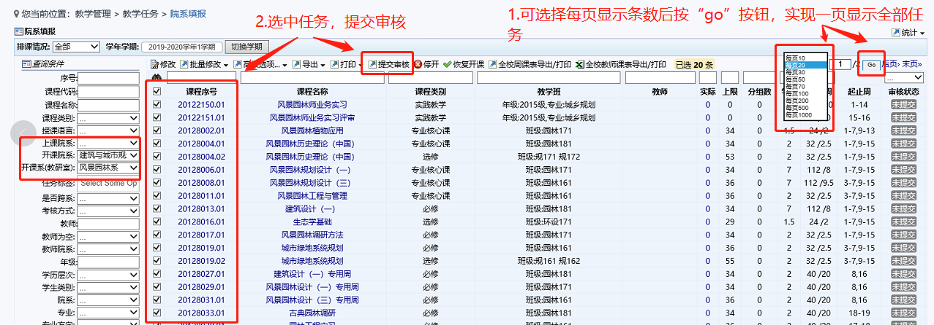

导出教学安排表
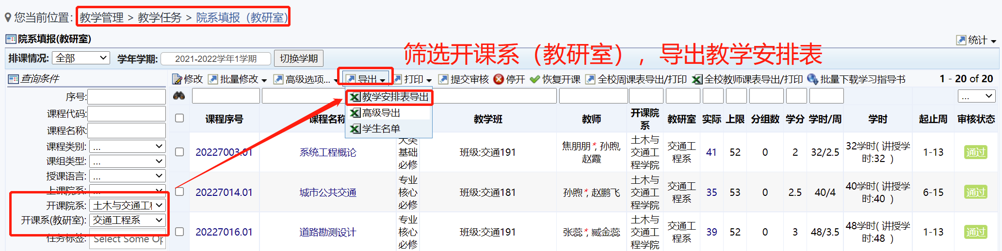
导出样例如下：